BỘ GIÁO DỤC VÀ ĐÀO TẠO  ĐỀ THI CHÍNH THỨC | KỲ THI TỐT NGHIỆP TRUNG HỌC PHỔ THÔNG NĂM 2020  Bài thi: KHOA HỌC XÃ HỘI  Môn thi thành phần: ĐỊA LÍ  Thời gian làm bài: 50 phút, không kể thời gian phát đề

ĐÁP ÁN THAM KHẢO
1. MÃ ĐỀ 301
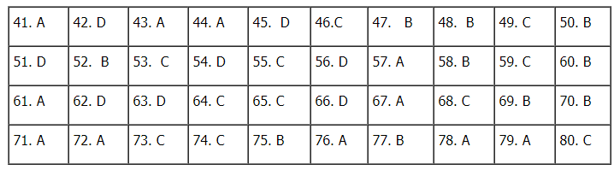
2. MÃ ĐỀ 302
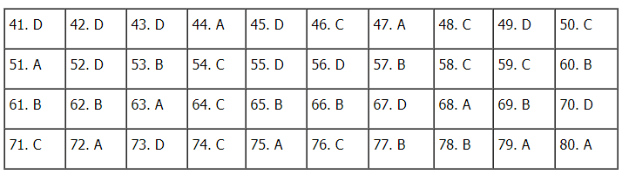3. MÃ ĐỀ 303
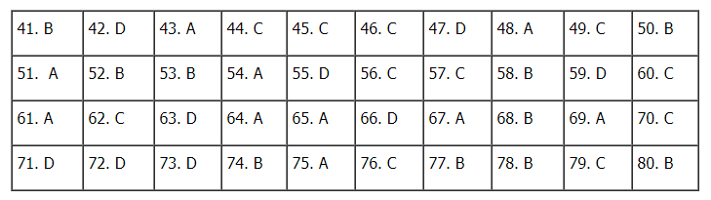
4. MÃ ĐỀ 304
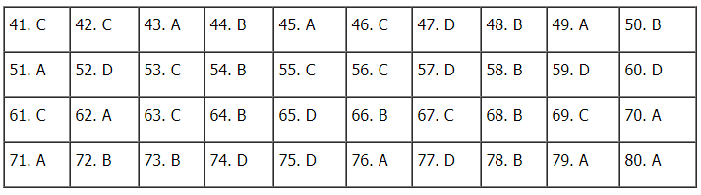
5. MÃ ĐỀ 305
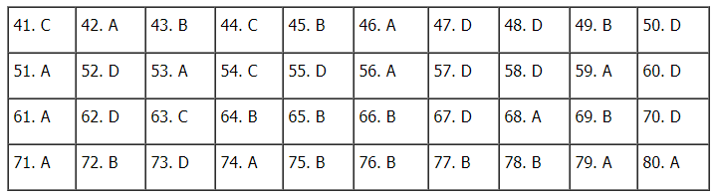
6. MÃ ĐỀ 306
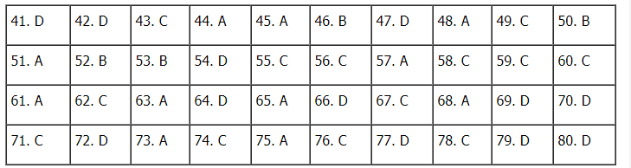
7. MÃ ĐỀ 307
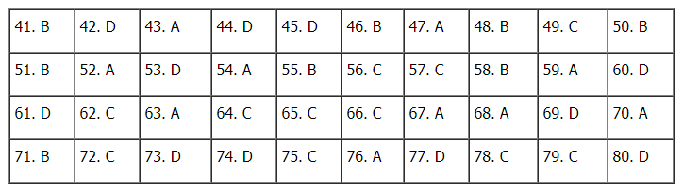
8. MÃ ĐỀ 308
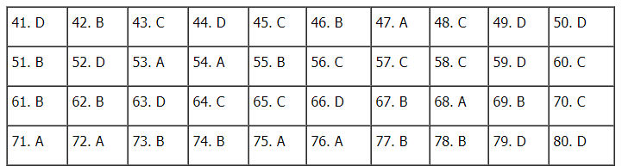
9. MÃ ĐỀ 309
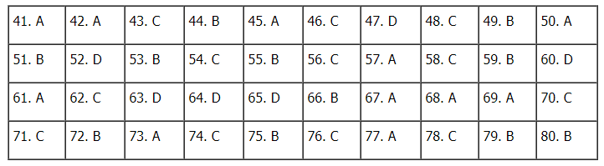
10. MÃ ĐỀ 310
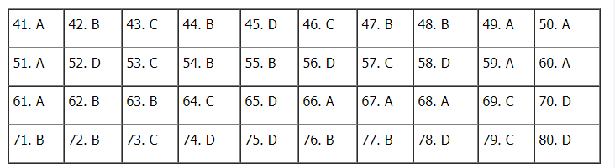
11. MÃ ĐỀ 311
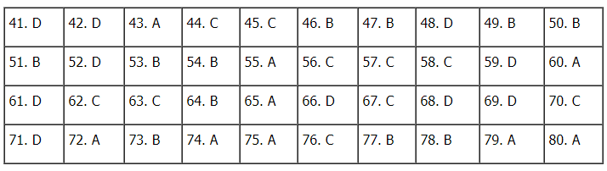
12. MÃ ĐỀ 312
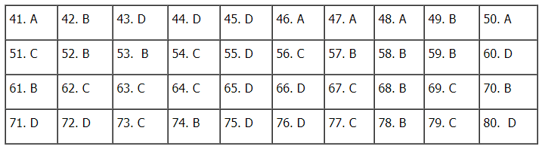
13. MÃ ĐỀ 313
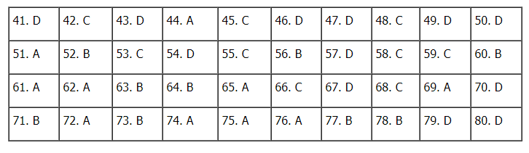
14. MÃ ĐỀ 314
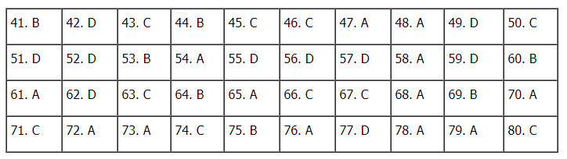
15. MÃ ĐỀ 315
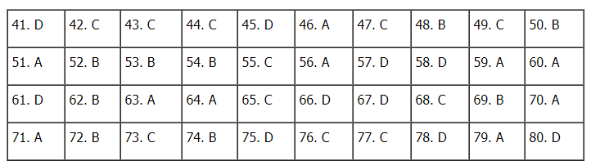
16. MÃ ĐỀ 316
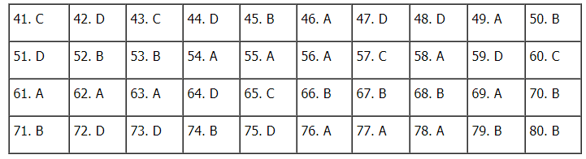
17. MÃ ĐỀ 317
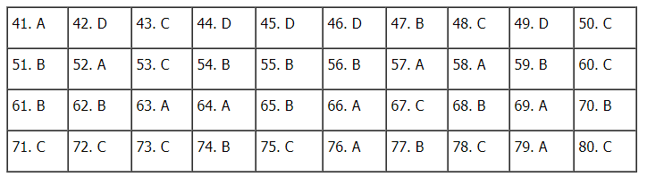
18. MÃ ĐỀ 318
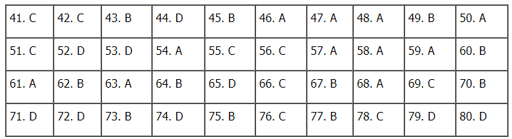
19. MÃ ĐỀ 319
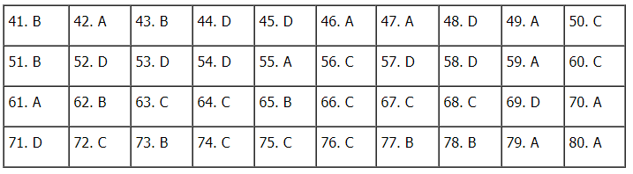
20. MÃ ĐỀ 320
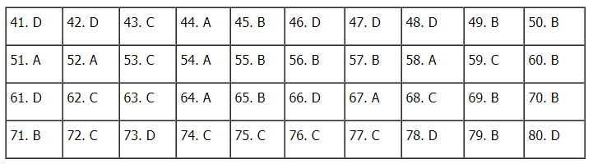
21. MÃ ĐỀ 321
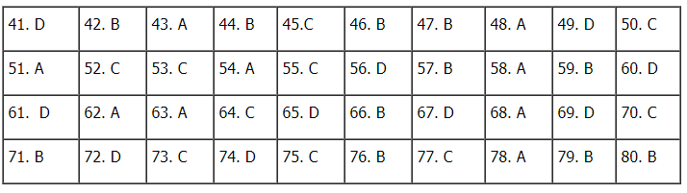
22. MÃ ĐỀ 322
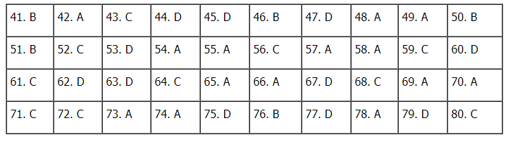
23. MÃ ĐỀ 323
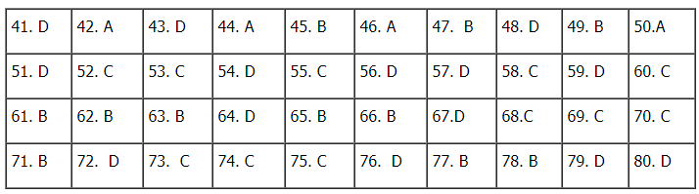
24. MÃ ĐỀ 324
